PT. Salam Pacific Indonesia Lines


Nomor Dokumen | IK-SPIL-HE-02-03
Tanggal Berlaku | 27 Juni 2023
Revisi | 03
Halaman | 1 dari 3

Sistem Manajemen Mutu ISO 9001:2015

Instruksi Kerja
INSPEKSI HOSE SECARA VISUAL

PENGESAHAN DOKUMEN
Uraian | Dibuat | Disetujui
Jabatan | Heavy Equipment Maintenance & Repair Manager | Operation General Manager
Tanda Tangan | 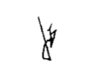 | 
Nama | Hamim Thohari | Agus Prabowo
Tanggal | 23 Juni 2023 | 26 Juni 2023

DISTRIBUSI DOKUMEN
Status Dokumen | Penerima Dokumen
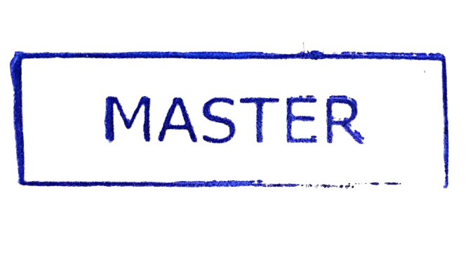  Stempel: | Jabatan
 | Nama dan Tanda Tangan
KRONOLOGI DOKUMEN
Tanggal | Revisi ke | Keterangan  (Tuliskan sub-bab & perihal yang diubah serta alasan perubahan)
4 April 2017 | 01 | Perubahan kode dokumen
15 Desember 2018 | 02 | Perubahan lembar pengesahan
27 Januari 2023 | 03 | Perubahan PIC pengesahan pada Operations General Manager

No | GAMBAR | KETERANGAN
STANDARISASI HOSE BAIK DAN RUSAK SECARA VISUAL
1 | 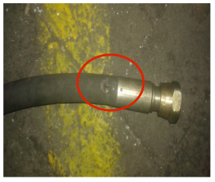 | Hose sudah cacat dengan adanya  tanda pengurangan dimensi,  perubahan bentuk, gesekan maupun karat jangan digunakan
2 | 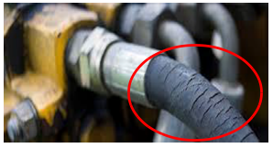
3 | 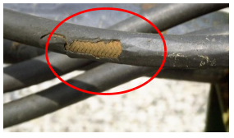
4 | 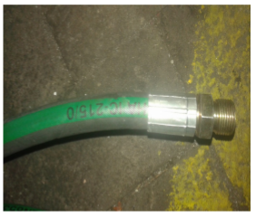 | Hose dalam kondisi yang baik dan  siap digunakan

